 | г.Ростов-на-Дону:  Ул. Каширская 11/55  Т.к. (863) 297-20-79, 297-20-18  e-mail: it-rostov@e4u.ru |  |  |  |  |  | г. СТАВРОПОЛЬ  Ул. Заводская 11  Т.ф.: (8652) 28-10-36, т.к. 49-04-36  e-mail: it-stavropol@e4u.ru
 |  |  | www. itrostov. ru
ИЗМЕРИТЕЛЬ ДАВЛЕНИЯ МНОГОФУНКЦИОНАЛЬНЫЙ ПРОМА-ИДМ (а)
ИЗМЕРИТЕЛЬ ДАВЛЕНИЯ  МНОГОФУНКЦИОНАЛЬНЫЙ (аналоговый)  ПРОМА-ИДМ  Предназначен для непрерывного измерения значений:  - вакууметрического давления;  - избыточного давления;  - перепада давлений воздуха и природных газов.  Используются для работы в системах автоматического контроля, регулирования и управления технологическими процессами в теплоэнергетике, системах вентиляции и других отраслях. |  |  |  |  | 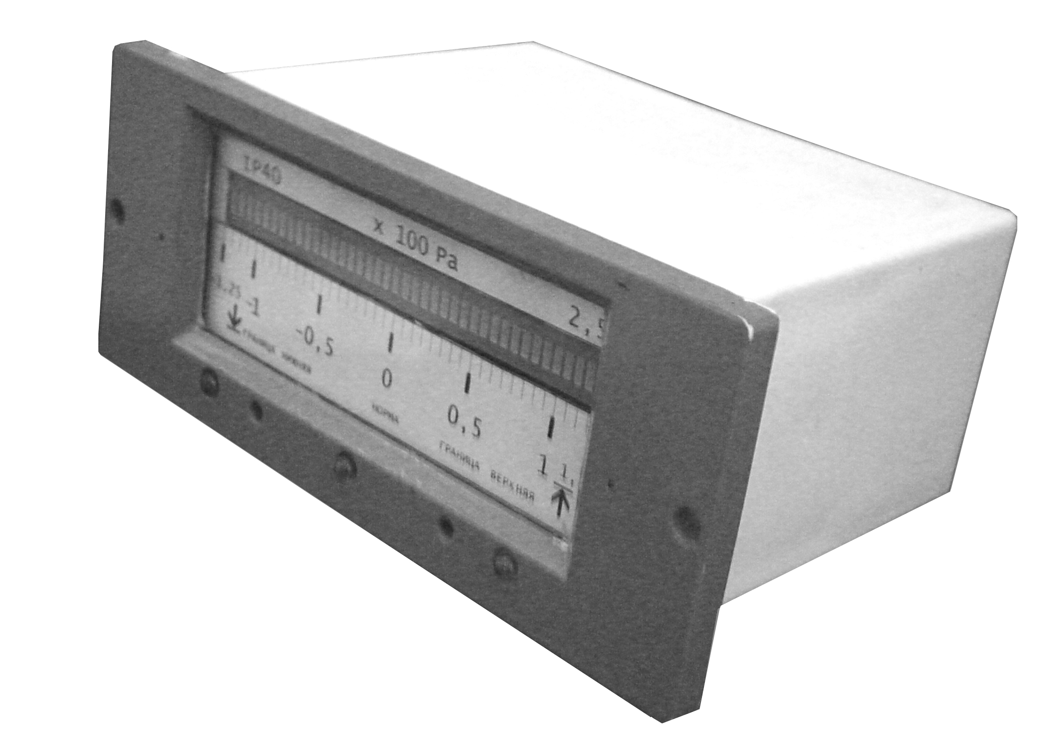
- Непрерывное преобразование измеряемого значения давления в унифицированный сигнал постоянного тока для систем управления.
- Индикация измеряемого значения 40 сегментной светодиодной линейкой.
- Формирование дискретных сигналов в систему коммутации при достижении 2-х устанавливаемых пределов измеряемого параметра.
- Цифровая фильтрация измеряемого значения.
- Большие допустимые перегрузки.
- Высокая точность настройки (гистерезис – 1 % от номинального давления).
- При допусковом контроле параметра (максимум-минимум) заменяет 2 реле давления.
- Возможность управления исполнительными механизмами МЭО.
- Работа в сети по стандарту RS-485 (до 32 приборов при 2-х проводной связи).
- Возможность подключения к SCADA систем TRACE MODE, GENIDAG 4.11.
ИСПОЛНЕНИЯ
Наименование  измерителя |  | Модель |  | Пределы измерений, кПа |  | Перегрузка,  кПа |  | Рабочее давление,  кПа
Измеритель вакуумметрического давления  ПРОМА-ИДМ-ДВ |  | ИДМ-ДВ-2,5 |  | - 2,5 ÷0 |  | - 50
 |  | ИДМ-ДВ-4 |  | - 4,0 ÷ 0 |  | - 50
 |  | ИДМ-ДВ-6 |  | - 6,0 ÷ 0 |  | - 50
 |  | ИДМ-ДВ-10 |  | - 10 ÷ 0 |  | - 50
 |  | ИДМ-ДВ-16 |  | - 16 ÷ 0 |  | - 50
 |  | ИДМ-ДВ-25 |  | - 25 ÷ 0 |  | -100
 |  | ИДМ-ДВ-40 |  | - 40 ÷0 |  | -100
Измеритель избыточного давления  ПРОМА-ИДМ-ДИ |  | ИДМ-ДИ-0,25 |  | 0 ÷ +0,25 |  | +20
 |  | ИДМ-ДИ-0,6 |  | 0 ÷ +0,6 |  | +20
 |  | ИДМ-ДИ-1 |  | 0 ÷+1,0 |  | +20
 |  | ИДМ-ДИ-1,6 |  | 0 ÷ +1,6 |  | +20
 |  | ИДМ-ДИ-2,5 |  | 0 ÷ +2,5 |  | +50
 |  | ИДМ-ДИ-4 |  | 0 ÷ +4 |  | +50
 |  | ИДМ-ДИ-6 |  | 0 ÷ +6 |  | +50
 |  | ИДМ-ДИ-10 |  | 0 ÷ +10 |  | +50
 |  | ИДМ-ДИ-16 |  | 0 ÷ +16 |  | +50
 |  | ИДМ-ДИ-25 |  | 0 ÷ +25 |  | +100
 |  | ИДМ-ДИ-40 |  | 0 ÷ +40 |  | +100
Измеритель вакуумметрического и избыточного давления  ПРОМА-ИДМ-ДИВ |  | ИДМ-ДИВ-0,125 |  | ± 0,125 |  | ± 20
 |  | ИДМ-ДИВ-0,25 |  | ± 0,25 |  | ± 20
 |  | ИДМ-ДИВ-0,8 |  | ± 0,8 |  | ± 20
 |  | ИДМ-ДИВ-2 |  | ± 2 |  | ± 20
 |  | ИДМ-ДИВ-5 |  | ± 5 |  | ± 100
 |  | ИДМ-ДИВ-12,5 |  | ± 12,5 |  | ± 100
 |  | ИДМ-ДИВ-20 |  | ± 20 |  | ± 100
Измеритель разности давлений  ПРОМА-ИДМ-ДД |  | ИДМ-ДД-0,1 |  | 0,1 |  | ± 20 |  | 100/300
 |  | ИДМ-ДД-0,16 |  | 0,16 |  | ± 20 |  | 100/300
 |  | ИДМ-ДД-0,25 |  | 0,25 |  | ± 20 |  | 100/300
 |  | ИДМ-ДД-0,6 |  | 0,6 |  | ± 20 |  | 100/300
 |  | ИДМ-ДД-1 |  | 1,0 |  | ± 20 |  | 100/300
 |  | ИДМ-ДД-1,6 |  | 1,6 |  | ± 20 |  | 100/300
 |  | ИДМ-ДД-2,5 |  | 2,5 |  | +50 |  | 50/100/300

г.Ростов-на-Дону:  Ул. Каширская 11/55  Т.к. (863) 297-20-79, 297-20-18  e-mail: it-rostov@e4u.ru |  | г. СТАВРОПОЛЬ  Ул. Заводская 11  Т.ф.: (8652) 28-10-36, т.к. 49-04-36  e-mail: it-stavropol@e4u.ru
 | www. itrostov. ru

ИЗМЕРИТЕЛЬ ДАВЛЕНИЯ МНОГОФУНКЦИОНАЛЬНЫЙ ПРОМА-ИДМ (а)
ОСНОВНЫЕ ТЕХНИЧЕСКИЕ ХАРАКТЕРИСТИКИ
Предел допустимой основной погрешности, % | 1
Напряжение питания | = 24В или ≈ 220В, 50Гц
Индикация показаний | 40-сегментная цветная светодиодная линейка
Выходной токовый сигнал аналоговый, мА | 4-20
Погрешность токового сигнала, % | 1
Количество уставок пределов давления | 2
Зоны уставок:
минимальная, % от диапазона | 5
диапазоны нижней и верхней уставок, % | 0 – 100
Габаритные размеры, мм: длина х ширина х высота | 72 х 164 х 129
Масса кг, не более | 0,5
ЭЛЕМЕНТЫ ИНДИКАЦИИ И УПРАВЛЕНИЯ
С нижней стороны корпуса имеется доступ к резисторам установки нуля «0» и диапазона «М».
Сигнал с датчика давления поступает на плату микроконтроллера, где он усиливается и обрабатывается. Плата индикации выдает сигнал отображения уровня величины входного давления. В микроконтроллер вводятся верхняя и нижняя границы нормального хода процесса. Выход величины давления за пределы границ сопровождается световой индикацией и выдачей сигналов управления на исполнительные механизмы. Прибор имеет токовый выход 4-20мА и возможность связи с ПЭВМ по стыку RS-485.
ГАБАРИТНЫЕ И УСТАНОВОЧНЫЕ РАЗМЕРЫ
СХЕМА ВНЕШНИХ ПОДКЛЮЧЕНИЙ
R – нагрузка токового выхода (суммарная – не более 500 Ом), К1, К2 – реле постоянного или переменного тока типа РП-23, РП-25 и их аналоги с током управляющей обмотки не более 0,1А, А1 – преобразователь интерфейса RS-232 / RS-485 c гальванической развязкой типа ADAM-4520, А2 – ПЭВМ РС с программным обеспечением для SCADA системы, G1,G2 – источники напряжения от 5 до 220В постоянного или переменного тока, в зависимости от типа реле, G3 – источники постоянного тока 24В с допустимым током 0,2А на один прибор.
ОБОЗНАЧЕНИЕ ПРИ ЗАКАЗЕ | Измеритель давления аналоговый ПРОМА-ИДМ-ДВ-2.5

